Documentatie bijwerken na optimalisatie

kLAS: rIO4-med3a | SLB: PIET VAN STEEN | SCHOOL: RADIUSCOLLEGE | DATUM: 09-06-2017

Peuterspeelzaal app

jorrit meeuwissen, Teun aarts

2017

Inhoudsopgave

Titelvervolgblad 2

Documentatie bijwerken na optimalisatie 3

# Titelvervolgblad

Titel verslag : Documentatie bijwerken na optimalisatie

Project naam : Peuterspeelzaal app

Naam leerlingen : Jorrit Meeuwissen, Teun Aarts

E-mail adressen : [D206218@edu.rocwb.nl](mailto:D206218@edu.rocwb.nl) ,

D195250@edu.rocwb.nl

Mobiele nummer leerlingen : 06-39 11 06 62, +31641774751

Groep : RIO4-MED3A

OV-nummers : D206218, D195250

Schooljaar : 2016-2017

Datum : 09-06-2017

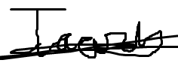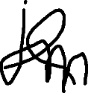

Handtekeningen groepsleden : ………………………………………………..

Naam opdrachtgever-bedrijf : Humpie Dumpie

Adres opdrachtgever-bedrijf : Pastoor Doenstraat 5

Postcode opdrachtgever-bedrijf : 4854 CP Bavel

Naam opdrachtgever : Marlies Aarts

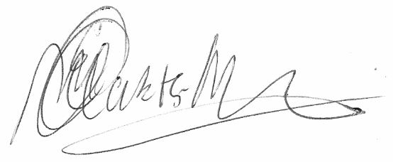

Opdrachtgever handtekening :

# Documentatie bijwerken na optimalisatie

Nadat de opdrachtgever onze acceptatietest had uitgevoerd had ze nog een paar punten aan de applicatie die geoptimaliseerd konden worden.

Deze punten hebben wij in een lijst gezet en nagedacht hoe we dit konden oplossen.

De volgende punten moesten geoptimaliseerd worden:

* Het verversen van de groep werkt niet op mobiel.
* Kinderen bekijken pagina toevoegen
* Back knop werkt niet optimaal
* Beveiliging op account aanmaken controleren

De documentatie die bij deze optimalisatie moest worden aangepast zijn de prototypes. Dit komt omdat kinderen bekijken niet in de wireframes stonden maar het er eigenlijk wel in moest. Dus is de wireframe gewijzigd dat het menu item kinderen bekijken er ook in zit.

Hieronder is de bijgewerkte wireframe te zien.

Het menu item kinderen bekijken is toegevoegd.

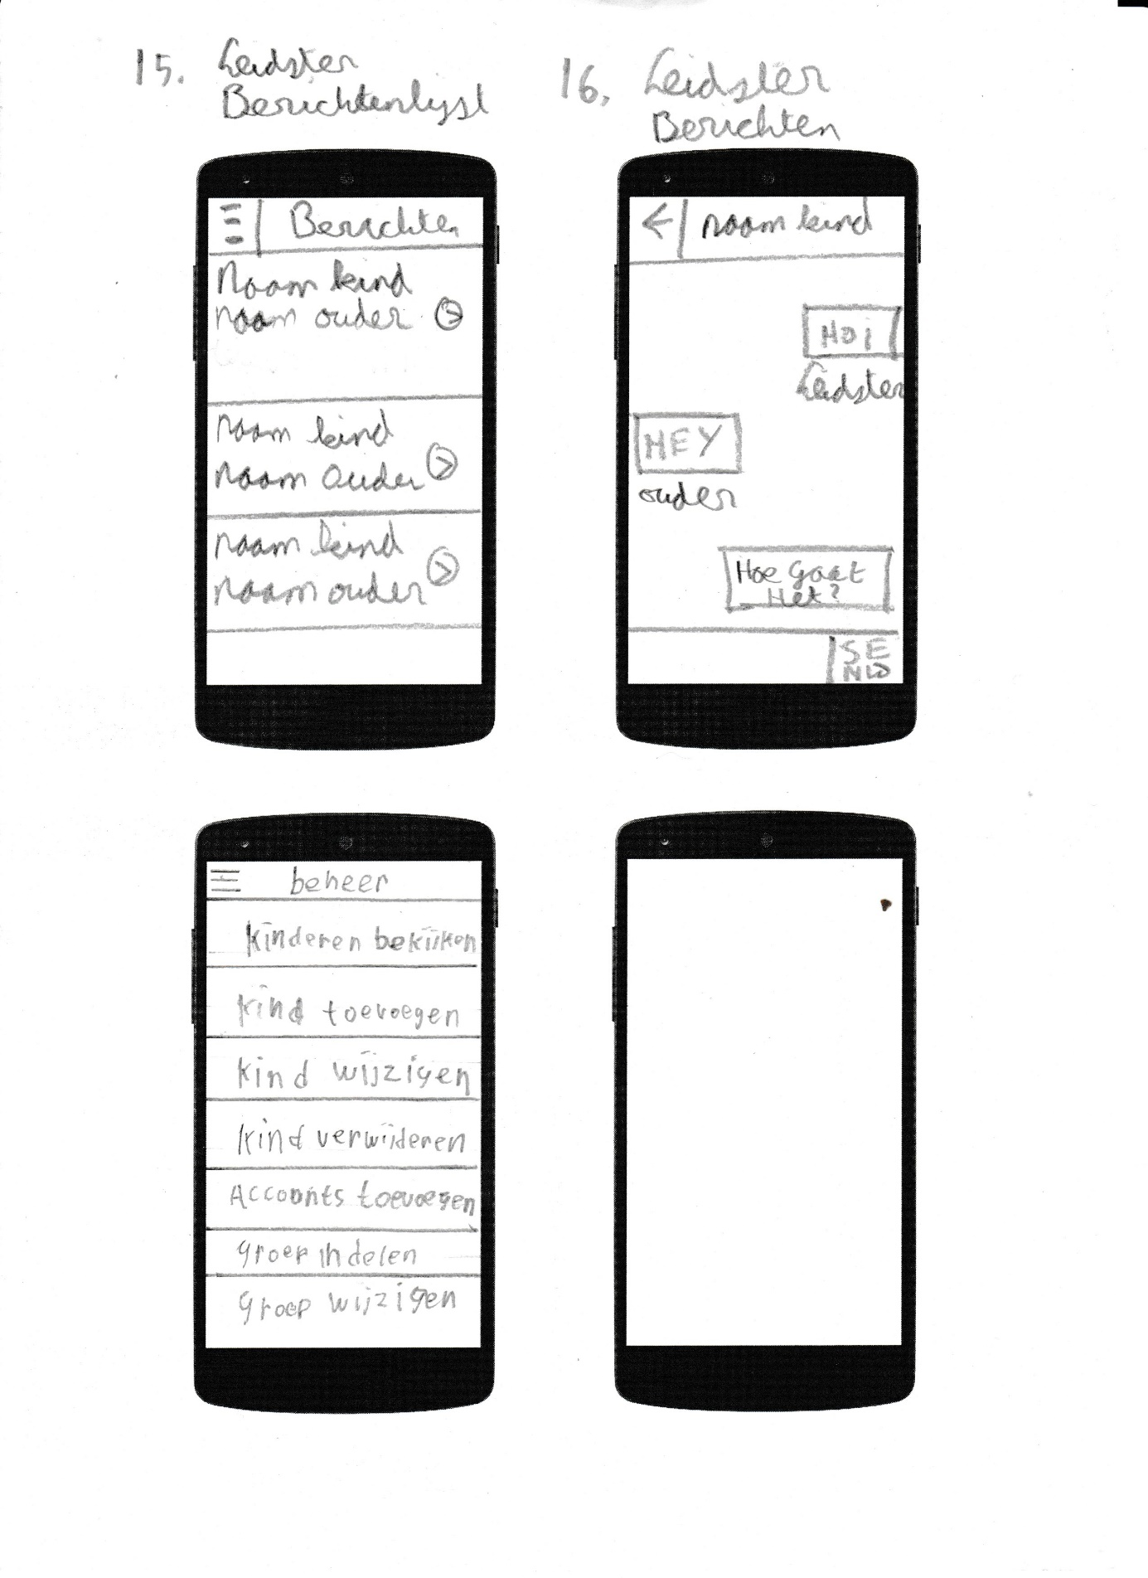

Over de rest van de optimalisatie punten was geen documentatie geschreven. Dit is omdat die punten technische punten zijn die wij niet hebben gedocumenteerd.